Phụ lục II

BỘ NHẬN DIỆN BỘ PHẬN MỘT CỬA CÁC CẤP
(Kèm theo Thông tư số 03/2025/TT-VPCP ngày 15 tháng 9 năm 2025 của Bộ trưởng, Chủ nhiệm Văn phòng Chính phủ)

  - TÊN GỌI BỘ PHẬN MỘT CỬA
    - Bộ, cơ quan ngang bộ
Tên đơn vị trực thuộc gồm hai yếu tố: cụm từ “Bộ phận Tiếp nhận và Trả kết quả” và tên bộ, cơ quan ngang bộ.
Ví dụ:
BỘ PHẬN TIẾP NHẬN VÀ TRẢ KẾT QUẢ BỘ KHOA HỌC VÀ CÔNG NGHỆ


    - Tỉnh, thành phố trực thuộc trung ương
Tên đơn vị trực thuộc gồm hai yếu tố: cụm từ “Trung tâm Phục vụ hành chính công” và tên đơn vị hành chính cấp tỉnh. Tên riêng tỉnh, thành phố trực thuộc trung ương viết theo quy chuẩn của tỉnh, thành phố trực thuộc trung ương.
Ví dụ:
TRUNG TÂM PHỤC VỤ HÀNH CHÍNH CÔNG TỈNH LAI CHÂU

Ví dụ (đối với mô hình Trung tâm Phục vụ hành chính công một cấp):
TRUNG TÂM PHỤC VỤ HÀNH CHÍNH CÔNG THÀNH PHỐ HÀ NỘI
CHI NHÁNH CẦU GIẤY



    - Xã, phường, đặc khu
Tên đơn vị trực thuộc gồm hai yếu tố: cụm từ “Trung tâm Phục vụ hành chính công” và tên đơn vị hành chính cấp xã, tên điểm tiếp nhận. Tên riêng xã, phường, đặc khu viết theo quy chuẩn của tỉnh, thành phố.
Ví dụ:

TRUNG TÂM PHỤC VỤ HÀNH CHÍNH CÔNG
PHƯỜNG NGÔ QUYỀN


Ví dụ:
TRUNG TÂM PHỤC VỤ HÀNH CHÍNH CÔNG
PHƯỜNG NGÔ QUYỀN ĐIỂM TIẾP NHẬN SỐ 1

  - KHẨU HIỆU (SLOGAN): “HÀNH CHÍNH PHỤC VỤ”
Khẩu hiệu này được sử dụng xuyên suốt các hoạt động truyền thông liên quan đến Bộ phận Một cửa các cấp.

LOGO
    - Hình ảnh logo


    - Quy chuẩn chính thức
      - Các phiên bản của logo là sự thay đổi về vị trí của các yếu tố: Phần biểu tượng (symbol), phần chữ (text) và phần màu sắc.
- Phần biểu tượng (symbol): Coi x là 01 đơn vị thiết kế tiêu chuẩn. Tạo hình tổng thể thể hiện các tỉ lệ hình ảnh theo x.

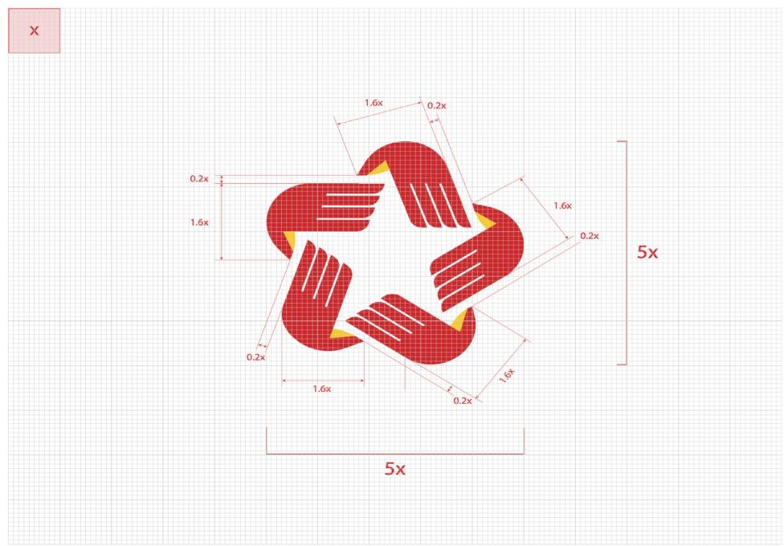
- Phần chữ (text):
Phần chữ bao gồm: Tên Bộ phận Một cửa/ Trung tâm Phục vụ hành chính công) - Tên đơn vị (Bộ Khoa học và Công nghệ/Tỉnh Quảng Ninh)
Khẩu hiệu “Hành chính phục vụ”.
Phần chữ sắp xếp từ trên xuống dưới theo thứ tự: Tên Bộ phận Một cửa, tên đơn vị, khẩu hiệu. Phần tên Bộ phận Một cửa và tên riêng đơn vị được viết hoa toàn bộ, sử dụng font SVN-Kelson Sans Bold và cùng cỡ chữ. Phần khẩu hiệu “Hành chính phục vụ” sử dụng font SVN-Kelson Sans Regular.
Tỉ lệ giữa phần Tên Bộ phận Một cửa, Tên riêng đơn vị và phần Khẩu hiệu là 1.3:1.
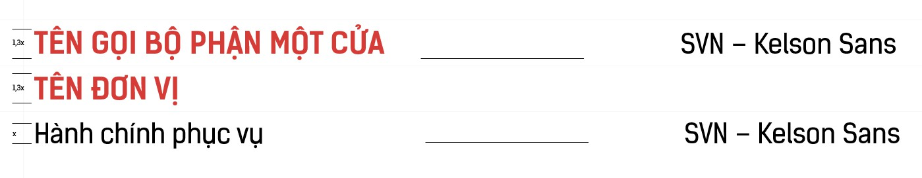

Phần màu sắc được quy định ở mục 4. Màu sắc bộ nhận diện
Logo phiên bản ngang


- Phần biểu tượng (symbol) nằm ở bên trái. Phần chữ (text) nằm ở bên phải.
- Phần chữ được căn trái.
- Tỉ lệ giữa Phần biểu tượng và phần chữ là 3:1.
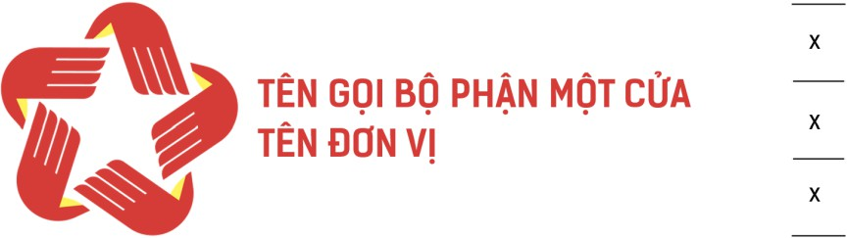

Logo phiên bản dọc
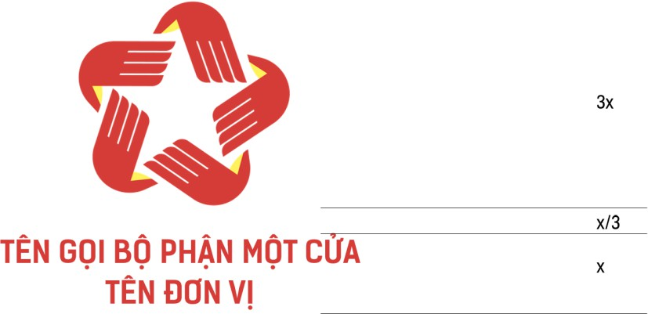

- Phần biểu tượng (symbol) nằm ở phía trên. Phần chữ (text) nằm ở phía dưới.
- Phần chữ được căn giữa toàn bộ
- Tỉ lệ giữa Phần biểu tượng và phần chữ là 3:1




Logo âm bản


Logo dương bản

      - Khoảng cách an toàn
Khi đặt logo vào các thiết kế hoặc ứng dụng cần đảm bảo khoảng trống xung quanh.
Ví dụ trong trường hợp logo đặt góc trái, khoảng trống tối thiểu từ logo đến mép bằng 1/3 chiều dài của logo.
Gọi x là chiều cao của logo thì khoảng trống tối thiểu cần thiết là 1/3 x.
      - Kích thước tối thiểu:
- Với logo phiên bản ngang: 2.5 cm.
- Với logo phiên bản dọc: 1.3 cm.
- Với logo chỉ có Phần biểu tượng : 0.8 mm.
Đây là kích thước tối thiểu của logo để đảm bảo hiện thị trong mọi tài liệu, ứng dụng, bảng biểu và các hoạt động truyền thông, tiếp thị.

      - Bố cục logo
- Khoảng cách từ lề đến logo bằng ⅓ chiều cao logo.
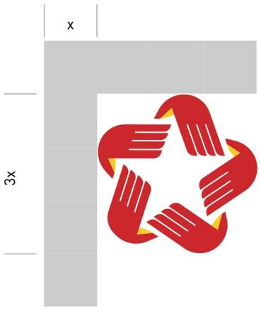
- 3 vị trí cơ bản của logo trên một mặt phẳng là:
        - Phía trên bên trái (top-left)
        - Căn giữa ở trên (top-middle)
        - Phía trên bên phải (top-right)
Nguyên tắc này áp dụng với mọi phiên bản logo.
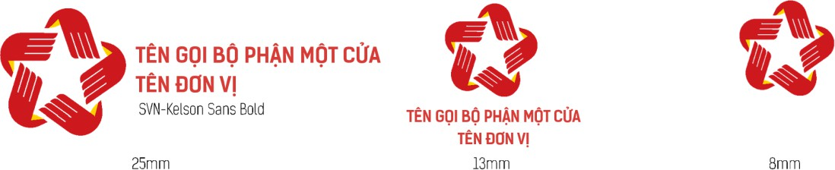

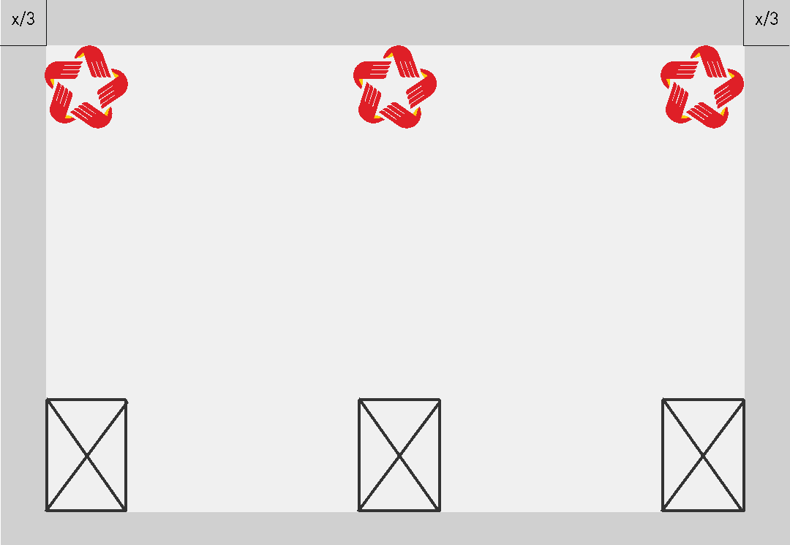

    - Hướng dẫn sử dụng nền cho logo
      - Logo phiên bản chính thức đặt trên nền trắng 100%
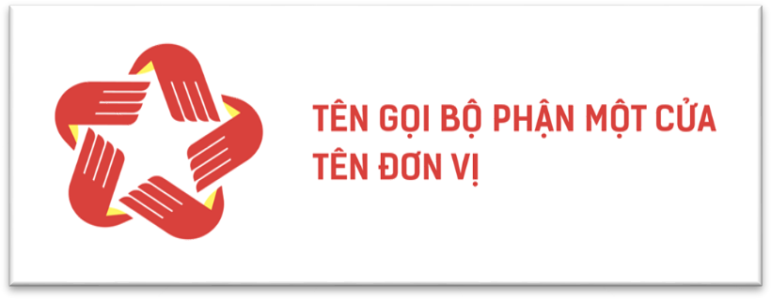

      - Logo phiên bản chính thức đặt trên nền đen 100%

      - Logo biến thể màu vàng trên nền đỏ

Lưu ý khi đặt logo trực tiếp lên trên nền ảnh phải lựa chọn những nền ảnh đơn giản, đủ độ tương phản với logo. Tránh đặt logo lên nền ảnh có nhiều chi tiết, nhiều màu sắc phức tạp.
      - Những điều cần tránh khi sử dụng logo:
- Không thay đổi vị trí, tỉ lệ và tương quan giữa các mảng màu;
- Không thay đổi, biến tấu hình dạng logo;
- Không thay đổi kích thước của logo;
- Không làm biến dạng tỉ lệ logo;
- Không thay đổi màu sắc logo ngoài các màu được quy định;
- Không được thêm hiệu ứng 3D (trừ trên các bảng biển);
- Không bo viền, đổ bóng, thêm các chất liệu khác vào logo;
- Không đặt logo trên các màu nền quá phức tạp.

    - Màu sắc bộ nhận diện

Bảng màu | CMYK | HEX | RGB | Pantone
Đỏ tươi | C0 M100 Y100  K10 | #D2232A | R210 G35 B42 | P48-16C
Vàng | C0 M20 Y100  K0 | #FFCB05 | R255 G203 B5 | P7-8C
Đỏ đậm | C0 M100 Y100  K25 | #BB141A | R187 G20 B26 | P49-8C

